Koop Je Eigen Grubbehoeve
nieuwsbrief nr.1, september 2002

LEDENVERGADERING
DINSDAG 8 oktober a.s. is de eerstvolgende ledenvergade-ring. Vooral veel aandacht voor de pluspakketten die CASA voor ons ontwikkeld heeft. Hein de Haan komt langs en legt alles uit. De week na de 8ste beginnen de verschillende overleggen over de pluspakketten voor de verschillende typen woningen.
Vooraf aan de vergadering is er een excursie in en rond de flat om ons te bezinnen op het maaiveld en de parkeerproble-men. Excursie begint om 19.00 uur, melden bij de Blauwe Zaal.

GRUBBEHOEVE OP HET NET

Alle informatie over Koop Je Eigen Bijlmer kan je vinden op www.grubbehoeve.nl. Je vindt daar vooral de voorgeschiede-nis, de brochures etc. Daarnaast informatie over de Bijlmer en Grubbehoeve. Speciaal voor de leden zijn er nog twee andere sites: http://kjeb.grubbehoeve.nl/
default.asp of http://kjeg.grubbehoeve.nl/
default.asp
Op deze sites kan je ook je eigen mededelingen en verhalen kwijt.

Fred & Barney

Het oudste café van de Bijlmer bevindt zich in de Grubbehoeve: Café de Nachtegaal. Ook het café met de laagste prijzen: 1.15 euro voor een vaasje.
Ook met muziek: zater-dag 5 oktober
Fred & Barney. Prachtige herenzang, en een zeer modern, swingend
repertoire. Gratis toegang. Aanvang: 22.30 uur

_{HUREN}

^{kan per 1 oktober a.s.}
Het schiet eindelijk een beetje op. Per 1 oktober kunnen de contracten getekend worden voor het alvast gaan bewonen van je koopwoning of wisselwoning. Contracten kunnen getekend worden op het hoofdkantoor van Patrimonium aan de Bijlmerdreef bij Ganzenhoef. We weten echter nog niet hoe hoog het bedrag wordt, dat je moet gaan betalen en wat je mee moet nemen om het contract te kunnen tekenen. Dat hoor je zo spoedig mogelijk.
Er is wel alvast een opzichter aangesteld, die de woningen gaat bekijken en beslist wat er vervangen moet worden voordat je erin trekt.
Het lijkt in ieder geval handig eerst naar de woning te gaan kijken voordat je wat tekent .
Wil je meer weten, bel ons: 020 – 3680170.

HARDHOUTEN VLOEREN OP GALERIJ
Er is in het bouwteam een voorstel gedaan om de galerijvloeren te beleggen met hardhouten planken. Je krijgt er een mooiere vloer mee en er is geen afstand meer tussen vloer en voordeur. Op dit moment is de galerij een soort ondiepe kuip. Ines Mochel vindt dat geen goed idee, want met weer en wind slaat verrotting sneller toe dan we willen. Ze wil de afstand tussen voordeur en galerijvloer overbruggen met schuin toelopende elementen bij de deur.
Wie heeft nog andere ideeën.

WIE WIL ER EEN BERGING
IEDERE WONING HEEFT RECHT OP EEN BERGING. IN ALLE WONINGEN IS EEN KLEINERE OF GROTERE BERGING OPGENOMEN. ALS JE MEER BERGINGSRUIMTE WIL, KAN JE EEN RUIMTE OP DE BEGANE GROND NEMEN OF EEN BERGING BIJ DE LIFTEN. MAIL/BEL OF SCHRIJF ONS OF JE EXTRA BERGING WIL. ALS DE LEDEN ERMEE AKKOORD GAAN, WILLEN WE BERGINGEN BIJ DE VERENIGING HOUDEN, DUS NIET VERKOPEN MAAR VERHUREN, OM TE VOORKOMEN DAT BERGINGEN STRAKS WORDEN DOORVERKOCHT EN ANDERE BEWONERS ER NIET MEER AAN KUNNEN KOMEN. VERHUUR LEVERT DE VERENIGING OOK EEN EXTRA CENTJE OP

VIRTUELE COMMUNICATIE
Virtuele communicatie is in. Als we willen, kunnen we via Ruben Visser’s server voor de Grubbehoeve allemaal onze eigen site krijgen. Kunnen we onszelf bekend maken aan onze medeburen. Wie wil.
Ander idee: eigen kabelnet met camera’s en monitoren aaneggen, zodat buren babysit kunnen spelen en ons huis in de gaten kunnen houden als we op vakantie zijn.

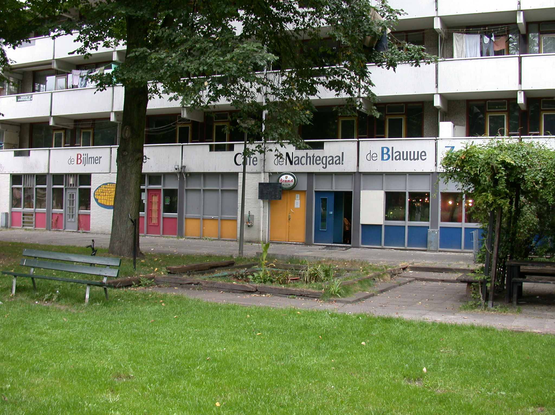

plannen voor de
COLLECTIEVE RUIMTEN KLAAR
De Werkgroep Collectieve Ruimten heeft zijn plan klaar. Als alles verloopt zoals het hoort, hebben we straks:
- een kinderopvang met flexibele tijden, waar je ook buiten de gewone uren je kind kwijt kan
- een servicepunt, waar men je boodschappen in ontvangst neemt, klussen voor je regelt, de was wegbrengt en ophaalt
- een koffiehuis voor het alledaagse kontakt, waar ouderen ook kinderen voorlezen en waar velerlei boeken staan

ETEN

IN DE BLAUWE ZAAL

Om alvast het Bijlmergevoel te krijgen, kom op vrijdag eens eten in de Blauwe Zaal. Goedkope maaltijden en wisselende koks. Met zijn allen aan grote tafels en als je wilt, mag je zelf koffie zetten. Aanvang: 18.00 uur, tot 21.00 uur.
- een eetcafé
- een galerie
- een fietswerkplaats.
Het plan is nu de molen in, op weg naar subsidiegevers en andere betrokkenen. De Werkgroep wil een projectmanager aanstellen, die alles op de rails zet.
Zomer 2003 zou op papier alles operationeel moeten zijn. Als mensen het volledige plan willen, mail dan naar kjeb@grubbehoeve.nl. We sturen het op. Te zijner tijd staat het ook op het net.

Afrikaanse kunst
In de Bijlmer Galerie, een van de collectieve ruimten van Grubbehoeve, exposeert momenteel Mohammed Kama-ra. Kamara is afkomstig uit Sierra Leone en woont alweer jaren in de Bijlmer. Het is uitermate fleurig en kleurig werk, vet met het mes opgebracht en keurig ingelijst. Kosten tussen de 180 en 1650 euro.
De galerie is donderdag-, vrijdag-, zaterdag- en zondagmiddag open. Verder op afspraak: 3680170.

